UNIVERZITET U TUZLI
FAKULTET ELEKTROTEHNIKE
Godina studija: I

Predmet: OSNOVI ELEKTROTEHNIKE

II KOLOKVIJ – JEDNOSMJERNE STRUJE

1.) Za kolo prikazano na slici 2.63 odrediti napone U_{BD}, U_{DB}, U_{CG}, U_{HA} i U_{JC}. Ako se tačka K uzemlji i izabere za referentnu tačku, odrediti potencijale svih ostalih tačaka u kolu. Nacrtati potencijalni dijagram za konturu K-F-G-H-E-K. Poznato je: R₁=2[Ω], R₂=3[Ω], R₃=1[Ω], R₄=4[Ω], R₅=6[Ω], R₆=7[Ω], E₁=20[V], E₂=5[V], E₃=15[V], E₄=8[V]. | 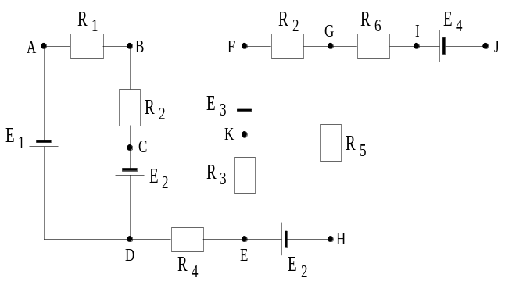
2.)U električnom kolu na slici 2.148, odrediti snagu koja se razvija na otporniku R₄. Pri rješavanju koristiti Tevenenovu teoremu. Poznato je: E₁=5[V], E₂=10[V], E₅=15[V], I_{S}=1[A], R₁=R₅=10[Ω], R₂=2[Ω], R₃=4[Ω], R₄=6[Ω]. | 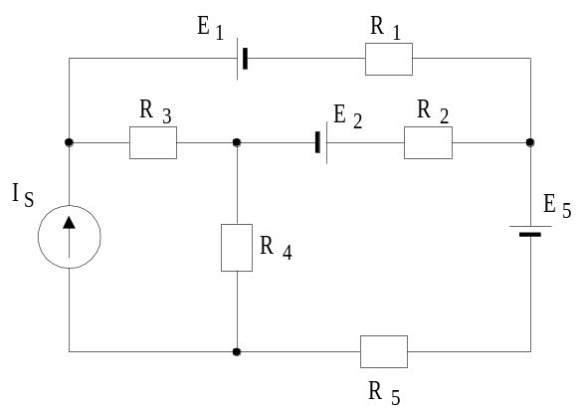
3.) Kondenzatori kapacitivnosti C₁=C₂=C₃=30[μF] i kondenzatori kapacitivnosti C₄=C₅=C₆=90[μF] čine bateriju u obliku tetraedra kao što je prikazano na slici 2.170. Odrediti ekvivalentnu kapacitivnost kondenzatorske baterije između tačaka 1 i 2. | 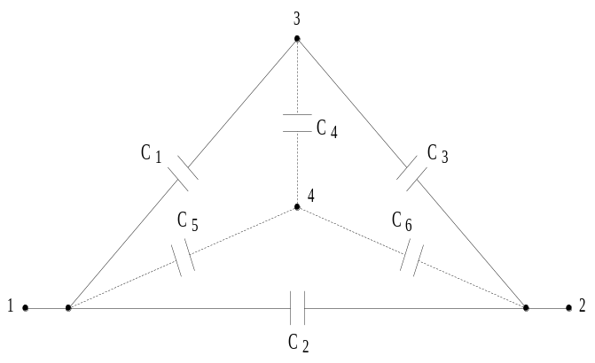

Predmetni nastavnik: dr.sci.Izudin Kapetanović, redovni profesor
Saradnici: Tatjana Konjić, viši asistent
Majda Tešanović, asistent
Mensur Kasumović, asistent

UNIVERZITET U TUZLI
FAKULTET ELEKTROTEHNIKE
Godina studija: I

Predmet: OSNOVI ELEKTROTEHNIKE

Grupa: B

I KOLOKVIJ – ELEKTROSTATIKA

- Metalna kugla (K_{ρ}={x∈R³⏐d₂(x,a)≤ρ}) poluprečnika R=15[cm] na slici 1, naelektrisana je površinskom količinom naelektrisanja σ=-8[μC/m²]. Odrediti vektor sile kojom kugla i naelektrisanje Q₁=16[μC] djeluju na naelektrisanje Q₂=8,856[μC] postavljeno u tački A. Udaljenost centra kugle do tačke A je r=60[cm], a udaljenost naelektrisanja Q₁ do tačke A je r₁=40[cm]. Zanemaren je uticaj elektrostatičke indukcije. | 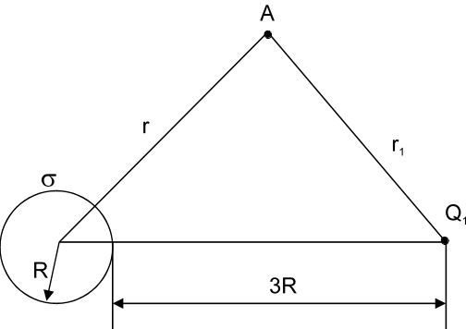
- Odrediti izraze za električno polje i potencijal unutar i izvan lopte poluprečnika R, prikazane na slici 2, naelektrisane ravnomjerno gustinom zapreminskog naelektrisanja ρ. Nacrtati promjenu jačine električnog polja E(r) i potencijala V(r), gdje je r rastojanje od centra kugle. Sistem se nalazi u vazduhu. | 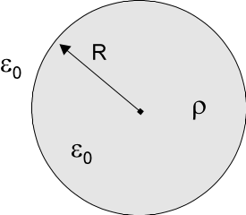
- Cilindrični kondenzator dužine l=20[cm], unutrašnjeg i vanjskog poluprečnika R₁ i R₂=4R₁, respektivno, ispunjen je dielektricima dielektrične konstante ε_{r1}=2 i ε_{r2}=4, kao što je prikazano na slici 3. Odrediti kapacitivnost kondenzatora. | 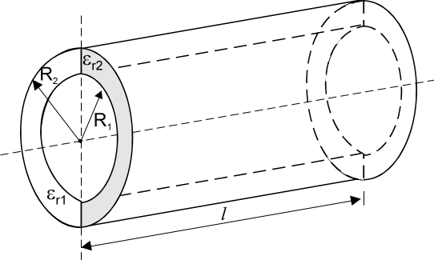

Predmetni nastavnik: dr.sci.Izudin Kapetanović, redovni profesor
Saradnici: Tatjana Konjić, viši asistent
Majda Tešanović, asistent
Mensur Kasumović, asistent

